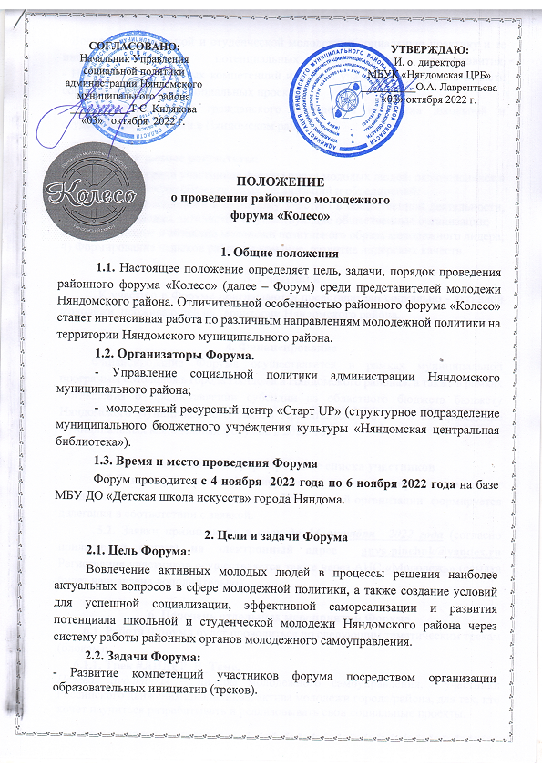

- Вовлечение школьной и студенческой молодежи в социальную практику и ее информирование о потенциальных возможностях саморазвития.  
- Наращивание ключевых компетенций и знаний участников форума в области создания и реализации социальных проектов.

- Создание активного гражданского сообщества из числа школьной и студенческой молодежи в Няндомском районе.

**2.3. Ожидаемые результаты:**

1) Увеличение среди участников форума числа молодых людей, включившихся в реализацию проектов общественных организаций и объединений;

2) Привлечение молодежи к активному участию в общественной деятельности, вовлечение молодых активистов в существующие общественные организации;

3) Формирование в сознании молодежи позитивного образа молодежного лидера;

4) Формирование навыков работы в команде, развитие лидерских качеств.

**3. Участники**

К участию в Форуме приглашаются представители социально - активной молодёжи, проживающей на территории Няндомского района.

**4. Финансирование**

Финансирование Форума осуществляется в рамках муниципальной программы «Молодежь города Няндома и Няндомского района», а также в рамках Соглашения о предоставлении субсидии из областного бюджета бюджету Няндомского муниципального района Архангельской области на проведение муниципальных молодежных форумов в 2022 году.

**5. Подача заявок и формирование списка участников**

**5.1**.Список участников формируется на основе квотирования мест: от каждой образовательной организации, общественной организации формируется делегация в соответствии с заявкой**.**

**5.2.** Заявки принимаются в срок ***до 14 октября 2022 года*** (согласно прилагаемой форме) **на электронный адрес** [**anya.pinchuk@yandex.ru**](mailto:anya.pinchuk@yandex.ru)Регистрация участников осуществляется также через АИС «Молодежь» (ссылка будет направлена дополнительно).

**6. Перечень отдельных мероприятий Форума**

**6.1**. **Работа Форума** будет проводиться по следующим тематическим трекам (блокам):

**6.1.1. Трек #ЛИДЕР_В_Теме.**

*Целевая аудитория* – лидеры молодежного самоуправления, участники Российского движения школьников, актива молодежи города/района, для тех, кто хочет научиться разрабатывать и реализовывать свои социальные проекты.

*Ожидаемые результаты проведения трека (участник получает):*

– навыки по разработке и реализации социальных проектов, инструментов управления проектом;

– способы поиска ресурсов, привлечения партнёров для реализации социальных проектов, работы со СМИ;

– информацию о государственной поддержке молодёжи;

– навыки индивидуальной и коллективной работы;

– навыки публичных выступлений

и проч.

* + 1. **Трек #Твой_Выбор.**

*Целевая аудитория* –молодые люди, волонтеров интересы которых направлены на решение социальных проблем, профилактику негативных явлений в молодёжной среде, развитие добровольчества и волонтёрства.

*Ожидаемые результаты проведения трека (участник получает):*

– развитие добровольчества;

- вовлечение молодёжи в волонтёрскую деятельность;

- популяризация профилактической работы;

- возможность решения социальных проблем пожилых людей, людей с ограниченными возможностями здоровья, детей, оказавшихся в сложной жизненной ситуации;

- формирование у молодёжи традиционных семейных ценностей;

- социальная реклама и т.д.

* + 1. **Трек # Сам_ПРОФЕССИОНАЛ**

Целевая аудитория - выпускники учреждений образования Няндомского района.

*Ожидаемые результаты проведения трека (участник получает):*

-создание условий для развития профессионального самоопределения и формирование осознанного выбора профессии;

- ознакомление с «информационным полем» мира профессий, с основными принципами выбора профессии, планирования карьеры;

- информирование о системе учреждений начального, среднего и высшего профессионального образования

- формирование объективных представлений о себе, как субъекте собственной деятельности, уверенность в своих способностях применительно к реализации себя в будущей профессии;

- формирование готовности у выпускников школы к непрерывному образованию и труду с учетом потребностей, его развития и благополучия;

- развитие коммуникативных навыков работы в команде для дальнейшей ориентации в системе социальных отношений.

- Формирование осознанной мотивации выбора будущей профессии.

- формирование положительного отношения к себе, уверенности в своих силах применительно к реализации себя в будущей профессии;

* + 1. **Трек #PRO_МОЛОДЕЖЬ**

Целевая аудитория - специалисты по работе с молодежью/педагоги организаторы.

В рамках работы площадки, в т.ч., пройдёт круглый стол «ТЕХНОЛОГИИ РАБОТЫ С МОЛОДЁЖЬЮ» с целью обмена опытом реализации успешных технологий в работе с молодёжью на территории муниципального образования.

*Ожидаемые результаты проведения трека (участник получает):*

*-* совершенствование профессиональных компетенций специалистов, осуществляющих работу с молодежью, в целях повышения эффективности реализации проектов и программ в сфере ГМП.

- изучение основных подходов и выявление проблем по решению вопросов в сфере работы с молодежью;

- возможность разработки собственной программы (проекта) и планирование проведения просветительских и досуговых мероприятий для обучающихся в учреждениях образования района;

- умение анализировать используемые методы и формы работы;

− информацию об эффективных технологиях и методах работы по различным направлениям ГМП;

− сведения о современных информационных ресурсах для информирования молодежи.

- прогнозирование и планирование работы с молодежью, используя разнообразные эффективные современные формы, приемы, методы и средства.

**6.2** За работу молодежных площадок (треков) отвечают кураторы, которые:

- несут ответственность за реализацию программы конкретного тематического направления в соответствии с общей концепцией проведения форума;

- обеспечивают взаимодействие специалистов, привлечённых для реализации конкретного тематического направления образовательного блока;

- решают методические вопросы, связанные с реализацией тематического направления образовательного блока;

- обеспечивают взаимодействие участников своего направления при решении организационно-бытовых вопросов и участии в тематических и культурно-досуговом блоках программы форума;

- отвечают за подведение итогов своего тематического направления образовательного блока;

- взаимодействуют с организаторами форума с учётом их полномочий.

* 1. Подробная программа Форума будет представлена участникам непосредственно во время работы районного форума «Колесо», а также размещена на информационном ресурсе Форума <https://vk.com/molodnyandoma>

**7. Подведение итогов и награждение участников** **Форума**

Подведение итогов работы Форума пройдет в рамках работы методических площадок. Участникам Форума вручаются сертификаты участников, мерч.

В рамках форума также планируется награждение активной молодежи. Заявку на награждение направлять по форме согласно приложению № 2 к данному положению.

**Координатор Форума**: заведующий отделом по молодежной политике и социальным вопросам Управления социальной политики администрации Няндомского муниципального района Пинчук Анна Леонидовна, контактный телефон: 8(81838) 6-36-11; 89600003969; эл. адрес: [socpolnr@yandex.ru](mailto:socpolnr@yandex.ru)

Информационные контакты:

* 89115530901 – ведущий методист молодежного ресурсного центра «Старт Up», Зелик Анна Павловна, [jakovleva.1991@mail.ru](mailto:jakovleva.1991@mail.ru)
* 89027078288– ведущий методист молодежного ресурсного центра «Старт Up», Мишутина Ксения Олеговна, эл. адрес [kseniamishutina@yandex.ru](mailto:kseniamishutina@yandex.ru)
* 89523038507 – руководитель ресурсного центра добровольчества Няндомского района, Константинова Алена Алексеевна, эл. адрес: [isakova.aleon@yandex.ru](mailto:isakova.aleon@yandex.ru)

**Приложение № 1**

**Оргкомитет Районного**

**молодежного форума «Колесо»**

**Заявка**

**для участия в Районном молодежном форуме «Колесо»**

**________________________________________________**

Наименование образовательной организации

|  |  |  |
| --- | --- | --- |
| Название образовательного трека | Список участников  ФИО, (д. р.) | Сопровождающее лицо, должность |
|  | 1. |  |
| 2. |

Руководитель организации __________ _____________________

подпись (расшифровка подписи)

М.п.

**Приложение № 2**

**Заявка на чествование**

**лидеров молодежного движения**

|  |  |  |  |  |
| --- | --- | --- | --- | --- |
| № | ФИО | д.р. | ОО | Краткая характеристика с указанием заслуг претендента на награждение |
|  |  |  |  |  |

Руководитель организации __________ _____________________

подпись (расшифровка подписи)

М.п.